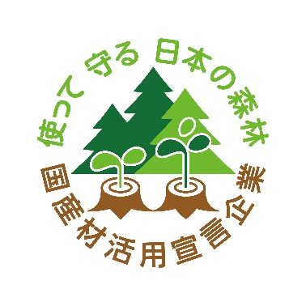
『日本の森林を守るため共に行動する企業』の
71番目の企業の認定授与式を開催しました。
～木材・木製品流通業界からの参加です～

１ 協議会の目的
戦後造成された森林資源は、正に利用期を迎えていますが、木材価格の低迷・国産
製材品に対する需要の減少等による林業収支の悪化とともに、森林所有者の経営意欲
が低下し、「伐って、使って、植えて、育てる」という循環利用の維持が難しい状況に
なっています。
こうした状況の下、日本の森林づくりに関わってきた森林・林業関係６団体が一体
となって、2017年10月に「国産材を活用し日本の森林を守る運動推進協議会」を
立ち上げ、日本の森林を再生する運動をスタートしました。
この運動は、日本の森林の再生を目的として、循環利用に貢献する国産材の利用拡
大を推進するものです。

２ 賛同企業の募集
協議会においては、協議会の目的に賛同し国産材をこれまで以上に活用していくという意思を表明していただける企業を「共に行動する企業」として募集しています。
日本の森林を再生していこうという思いを共有し、循環利用に貢献する国産材活用
を推進するという姿勢を有する企業であれば、広く私たちのパートナーとして、「日本
の森林を守るために共に行動する企業」として認定させていただき運動の輪に加わって
いただきます。

３ 物林（株）の認定
去る2021年5月20日（木）14:00～、東京の新木場の物林（株）本社で認定証の
授与式が開催され、71番目の「宣言企業」として認定されました。
式では、当会の前田会長の挨拶に続き、物林（株）の淡中（たんなか）社長のご挨
拶があり、その後、認定証の授与が行われました。
物林（株）は54年の社歴を持ち、「現場のわかる流通業」として国産材の需要拡大
やインフラ整備に取り組んでおられます。今後とも森林から建築現場までを繋ぐ国産
材利用のファシリテーターとして、さらに地域活性化のコーデイネーターとしての活
躍が期待されています。
淡中社長からは、国産材の流通の要役として、生産地と消費地を結ぶ役割を果た
していきたい、との強い決意が述べられました。

